2026年8月放射卫生检测项目公示一览表
序号 | 任务编号 | 受检单位 | 单位地址 | 联系人 | 联系电话 | 检测人 | 检测时间 | 陪同人 | 确认时间 | 相关影像资料
 | 26FW1123 | 重庆市第七人民医院 | 巴南区 | 傅老师 | 159****8547 | 肖生强、王荣 | 20260810 | 傅老师 | 20260810 | 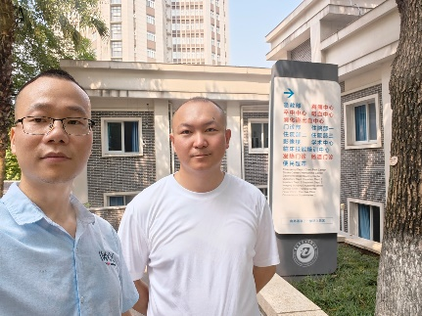
 | 26FW1205 | 重庆大学附属三峡医院 | 万州区 | 孟思延 | 189****3119 | 王荣、肖生强、黎衡 | 20260806 | 孟思延 | 20260806 | 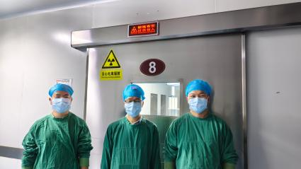
 | 26FW1242 | 重庆三峡医药高等专科学校附属中医院 | 万州区 | 谢里曼 | 133****2167 | 王荣、肖生强、黎衡 | 20260806 | 谢里曼 | 20260806 | 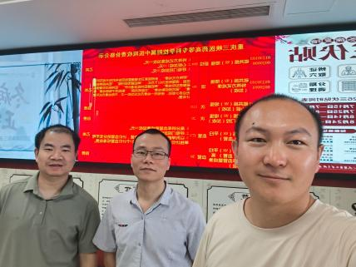
 | 26FW1333 | 中国兵器装备集团第五九研究所有限公司 | 高新区 | 王建梅 | 130****9388 | 王荣、黎衡 | 20260730 | 王建梅 | 20260730 | /
 | 26FW1334 | 中国兵器装备集团第五九研究所有限公司 | 九龙坡区 | 王建梅 | 130****9388 | 王荣、任泂 | 20260722 | 王建梅 | 20260722 | /
 | 26FW1335 | 中国兵器装备集团第五九研究所有限公司 | 江津区 | 王建梅 | 130****9388 | 王荣、黎衡 | 20260730 | 王建梅 | 20260730 | /
 | 26FW1336 | 中国兵器装备集团第五九研究所有限公司 | 巴南区 | 王建梅 | 130****9388 | 王荣、任泂 | 20260722 | 王建梅 | 20260722 | /
 | 26FW1354 | 中国兵器装备集团第五九研究所有限公司 | 江津区 | 王建梅 | 130****9388 | 王荣、黎衡 | 20260730 | 王建梅 | 20260730 | /
 | 26FW1355 | 中国兵器装备集团第五九研究所有限公司 | 江津区 | 王建梅 | 130****9388 | 王荣、黎衡 | 20260730 | 王建梅 | 20260730 | /
 | 26FW1468 | 重庆萤石电子有限公司 | 大渡口区 | 叶海波 | 158****4701 | 胡小琼、肖生强 | 20260803 | 叶海波 | 20260803 | 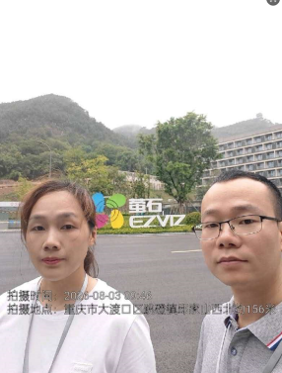
 | 26FW1469 | 重庆萤石电子有限公司 | 大渡口区 | 叶海波 | 158****4701 | 胡小琼、肖生强 | 20260803 | 叶海波 | 20260803
 | 26FW1470 | 重庆萤石电子有限公司 | 大渡口区 | 叶海波 | 158****4701 | 胡小琼、肖生强 | 20260803 | 叶海波 | 20260803
 | 26FW1471 | 重庆萤石电子有限公司 | 大渡口区 | 叶海波 | 158****4701 | 胡小琼、肖生强 | 20260803 | 叶海波 | 20260803
 | 26FW1472 | 重庆萤石电子有限公司 | 大渡口区 | 叶海波 | 158****4701 | 胡小琼、肖生强 | 20260803 | 叶海波 | 20260803
 | 26FW1473 | 重庆萤石电子有限公司 | 大渡口区 | 叶海波 | 158****4701 | 胡小琼、肖生强 | 20260803 | 叶海波 | 20260803
 | 26FW1475 | 重庆赛宝工业技术研究院有限公司 | 高新区 | 梁煜栋 | 187****6786 | 何远闩、任泂 | 20260807 | 梁煜栋 | 20260807 | 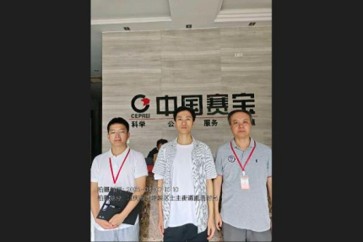
 | 26FW1476 | 重庆赛宝工业技术研究院有限公司 | 高新区 | 梁煜栋 | 187****6786 | 何远闩、任泂 | 20260807 | 梁煜栋 | 20260807
 | 26FW1479 | 王世平口腔诊所 | 沙坪坝区 | 沈益 | 173****1793 | 何远闩、王荣 | 20260811 | 沈益 | 20260811 | 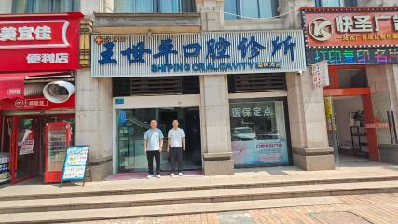
 | 26FW1480 | 江苏省人民医院重庆医院 | 綦江区 |  |  | 黎衡、何远闩 | 20260804 |  | 20260804 | 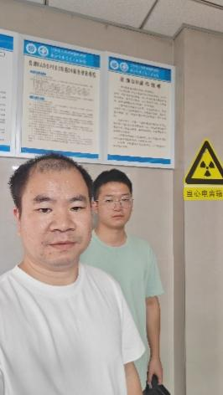
 | 26FW1483 | 重庆医科大学附属第一医院 | 渝中区 |  |  | 黎衡、王荣 | 20260727 |  | 20260727 | 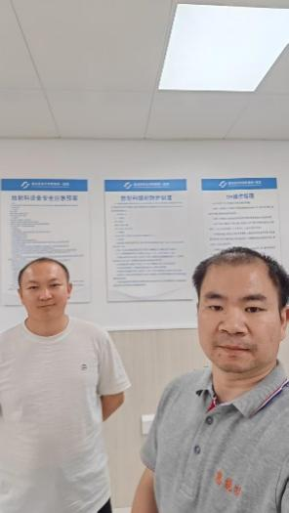
 | 26FW1499 | 安意法半导体有限公司 | 高新区 | 滕老师 | 185****8523 | 肖生强、王荣 | 20260819 | 滕老师 | 20260819 | 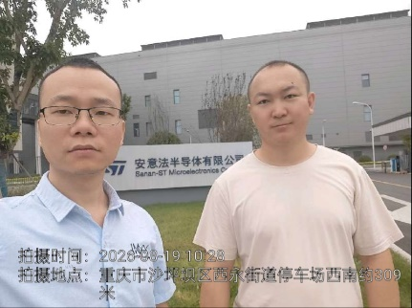
 | 26FW1500 | 安意法半导体有限公司 | 高新区 | 滕老师 | 185****8523 | 肖生强、王荣 | 20260819 | 滕老师 | 20260819
 | 26FW1501 | 重庆久聚康中西医结合医院 | 巴南区 | 陈老师 | 135****2110 | 何远闩、王荣 | 20260824 | 陈老师 | 20260824 | 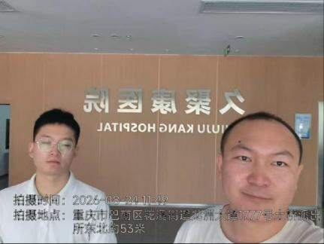
 | 26FW1502 | 重庆久聚康中西医结合医院 | 巴南区 | 陈老师 | 135****2110 | 何远闩、王荣 | 20260824 | 陈老师 | 20260824
 | 26FW1503 | 重庆久聚康中西医结合医院 | 巴南区 | 陈老师 | 135****2110 | 何远闩、王荣 | 20260824 | 陈老师 | 20260824

